“Año de la Esperanza y el Fortalecimiento de la Democracia”
26105522
MEMORANDO Nº257-2026-UNSCH-OTI

A : Mg. MARICELA LÓPEZ SIERRALTA
Dirección de Bienestar Universitario
DEL : Aux. Inf. JHONNY LOZANO BAUTISTA
Responsable del Portal de Transparencia

ASUNTO : Requerimiento de información para el Portal de Transparencia Estándar e Institucional.

FECHA : 05 de agosto de 2026
En cumplimiento con las disposiciones establecidas por la Ley N.° 27806, Ley de Transparencia y Acceso a la Información Pública, aprobado por Decreto Supremo N.° 021-2019-JUS, el Reglamento de la Ley, aprobado por Decreto Supremo N.° 007-2024-JUS y el El Lineamiento para la Implementación y Actualización del Portal de Transparencia Estándar, que establece un régimen de infracciones y sanciones para los funcionarios responsables cuando esa obligación no se cumple. En tal sentido con el objetivo de mantener actualizada la información disponible en el Portal de Transparencia Institucional de la Universidad Nacional de San Cristóbal de Huamanga, se solicita a su dependencia que nos envíe información y/o actualización de la siguiente información:
- REPORTE DE RELACIÓN, NÚMERO DE BECAS Y CRÉDITOS EDUCATIVOS DE LOS AÑOS 2024, 2025 y 2026 (I SEMESTRE)
La información será remitida al siguiente correo institucional: transparencia@unsch.edu.pe. Le agradeceríamos que esta información solicitada sea entregada a más tardar el 10/08/2026, para asegurar su inclusión en el portal; de no contar con la información solicitada deberá emitir una hoja de sinceramiento indicando los motivos. Así mismo se le remite el número telefónico del responsable del Portal Transparencia para coordinar o absolver alguna duda: Cel: 922666222.

Atentamente,
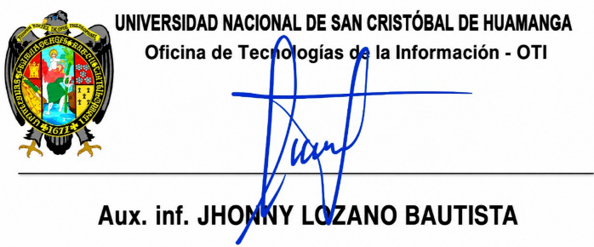

c.c.:
Archivo

